УДК 621.315.1
Артем Юрьевич Киселев
(Дальневосточный государственный университет путей сообщения, магистрант, Российская Федерация, г. Хабаровск, rs_art@mail.ru)
Павел Сергеевич Пинчуков
(Дальневосточный государственный университет путей сообщения, директор Электроэнергетического института, доцент кафедры «Системы электроснабжения», к.т.н., Российская Федерация, г. Хабаровск, dee@festu.khv.ru)
A.Y. Kiselev
(Far Eastern State University of Railway Transport, Master's degree student,
The Russian Federation, Khabarovsk, e-mail: rs_art@mail.ru)
P.S. Pinchukov
(Far Eastern State University of Railway Transport, Director of the Electric Power Institute, Associate Professor of the Department of "Power Supply Systems", Ph.D. in Engineering Science, The Russian Federation, Khabarovsk,
e-mail: dee@festu.khv.ru)

ПЕРСПЕКТИВЫ ПРИМЕНЕНИЯ ПАКЕТА matlab ДЛЯ МОДЕЛИРОВАНИЯ ГРОЗОВЫХ РАЗРЯДОВ в ЛЭП

THE PROSPECTS OF USING THE MATLAB PACKAGE FOR MODELING LIGHTNING DISCHARGES IN POWER transmitting LINES
Аннотация. Описаны возможности созданной в пакете Matlab имитационной модели участка ЛЭП номинальным напряжением 220 кВ при воздействии грозовых разрядов.
Abstract. The possibilities of a simulation model of a power line section with a rated voltage of 220 kV created in the Matlab package under the influence of lightning discharges are described.
Ключевые слова: грозовые разряды, линии электропередачи, имитационная модель, Matlab
Keywords: lightning discharges, power lines, computer model, Matlab.
Грозовые перенапряжения на воздушных линиях электропередачи (ЛЭП) возникают как при непосредственном поражении линии грозовыми разрядами (перенапряжения прямого удара молнии), так и при разрядах молнии в землю в окрестности линии (индуцированные перенапряжения). Перенапряжения прямого удара молнии представляют наибольшую опасность, и грозозащита линий должна ориентироваться именно на этот вид перенапряжений.
Для исследования грозовых перенапряжений выбран фрагмент ЛЭП номинальным напряжением 220 кВ протяженностью 1 км, содержащий шесть опор. Каждый из данных фрагментов, в свою очередь, состоит из двух элементарных участков линии (трех фазных проводов и одного грозозащитного троса) длиной 100 м, созданием которых представляется возможность моделировать разряд молнии в середину фазного провода и грозозащитного троса.
Имитационная модель участка ЛЭП, выполненная программными средствами Matlab/Simulink/SimPowerSystems, показана на рис.1.
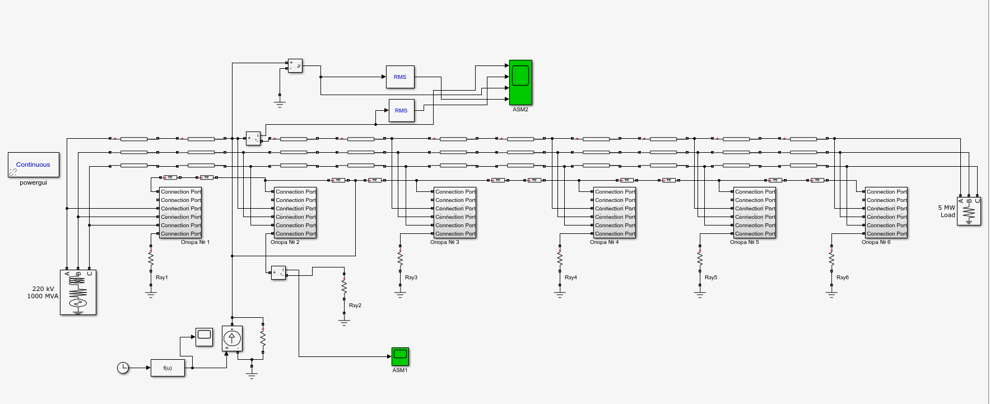
Рис.1. Имитационная модель участка ЛЭП номинальным напряжением 220 кВ
Основными элементами модели являются:
1. Элементарный участок линии длиной 1 км, схема замещения которого представляет эквивалентную модель, состоящую из трех фазных проводов и одного грозозащитного троса (при необходимости имеется возможность введения в схему второго грозотроса подключением концевых клемм к свободным входам шестиполюсников, являющихся эквивалентом схемы замещения опор ЛЭП). Между всеми пятью проводниками этого участка линии, а также землей существуют взаимные индуктивные и емкостные связи, для определения значений которых в работе использовалась специализированная программа, входящая в состав пакета Matlab – Powergui Compute RLC Line Parameters.
2. Эквивалентная схема замещения опоры ЛЭП согласно [1] содержит набор индуктивностей, вычисленных для каждого участка опоры по значению погонной индуктивности. Модель опоры включает также гирлянду изоляторов, представленную в виде эквивалентной емкости, значение которой определялось по [2].
3. Заземление опоры моделируется в виде активного сопротивления, значение которого может варьироваться в широких пределах. При необходимости в схему замещения сложного заземляющего устройства можно ввести присущую ему индуктивность, а в грунтах с высоким удельным сопротивлением и емкость [3].
4. Импульсный генератор тока, моделирующий разряд молнии амплитудой 100 кА, представленный в виде управляемого источника тока. При этом форма тока задана биэкспоненциальной функцией Брюса-Голда, которая с учетом рассчитанных декрементов в Simulink имеет вид:
100000/${\text{e }}^{\text{-0,017}}$·(${\text{e}}^{\text{(-14300·u)}}\text{-}{\text{e }}^{\text{(-6·u)}}$).
5. Сопротивление нагрузки, подключенное на конце участка линии.
6. Виртуальные осциллографы как средство отображения кривых напряжений и токов в элементах линии, киловольтметры и килоамперметры.
Уникальность данной модели обусловлена следующим: во-первых, модель является оптимальной (не перегружена большим количеством опор ЛЭП, которое в практике для одной ЛЭП класса напряжения 220 кВ может составлять 500-600 опор), при этом позволяет моделировать разряды молний и получать данные переходных процессов в любом элементе ЛЭП с минимальным временем компьютерных итераций.
Во-вторых, позволяет моделировать прямые удары молний со стандартной амплитудой тока 100 кА (или произвольно заданной) в фазные провода и грозозащитный трос в середине пролета опор ЛЭП, а также в опору ЛЭП. Генератор тока имитирует разряд молнии отрицательной полярности, что реализуется на практике в большинстве случаев, при этом имеется возможность внести изменения в расчетную зависимость кривой тока молнии, чтобы получить грозовой импульс положительной полярности (при необходимости) или другой формы.
В-третьих, в модели имеется возможность изменения параметров ЛЭП, таких как: сопротивление заземляющего устройства опор, сопротивление и емкость проводов и грозозащитных тросов (число тросов – до двух), емкость гирлянды изоляторов, взаимная индуктивность проводов и грозотросов, длина пролетов ЛЭП.
Разработанная модель может быть полезна для анализа переходных процессов при разрядах в разные элементы ЛЭП, например, позволяет установить зависимость скорости снижения тока молнии и величины падения напряжения на опоре ЛЭП от индуктивного сопротивления опоры и эквивалентного сопротивления заземляющего устройства.

Список литературы
- Подольцев А.Д. Компьютерное моделирование грозовых перенапряжений в высоковольтной воздушной линии электропередачи // труды Института электродинамики НАН Украины. – 2017. C.94-106. – вып.16. URL: https://www.elibrary.ru/item.asp?id=29077287 (дата обращения – 17.03.2021).
- Разевиг Д.В. Техника высоких напряжений / Под редакцией Д.В. Разевига. М. – Л.: Госэнергоиздат, 1963. – 472 с.
- РД 153-34.3-35.125–99. Руководство по защите электрических сетей 6 – 1150 кВ от грозовых и внутренних перенапряжений [Электронный ресурс]. – URL: https://www.elec.ru/viewer?url=/library/direction/rd_153-34_3-35_125-99.pdf (дата обращения: 09.03.2021).
.
Материал поступил в редколлегию 01.10.21.

